INSTITUTO INMACULADA CONCEPCIÓN DE VALDIVIA
DEPARTAMENTO DE LENGUAJE Y FILOSOFÍA
Prof. Damaris Valdés A.

Guía Nº1 PSU La situación comunicativa

NOMBRE: …………………………………………………………………………... FECHA……………..……….
Puntaje total: 16 ……………………………………………………………….Puntaje obtenido:………..

OBJETIVOS: CAPACIDAD: Comprensión lectora.
DESTREZAS reconocer, interpretar.
VALOR: LIBERTAD ACTITUD: responsabilidad
Contenido: Situación Comunicativa

Guía N°1: La situación Comunicativa
Instrucciones
- Esta guía es personal.
- Debes realizarla con lápiz pasta negro o azul.

Recordemos los elementos de la comunicación:
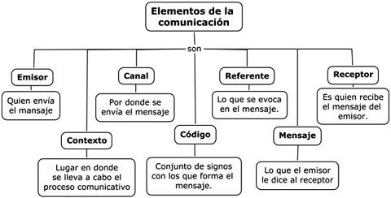

Funciones de la comunicación:
La principal función del lenguaje humano es comunicar. La comunicación humana, puede darse de diferentes maneras, según el mensaje que se transmite o la intención que tenga el emisor.
Según Jakobson, se pueden distinguir seis usos del lenguaje , los que se clasifican según la función que cumplen en el acto comunicativo:

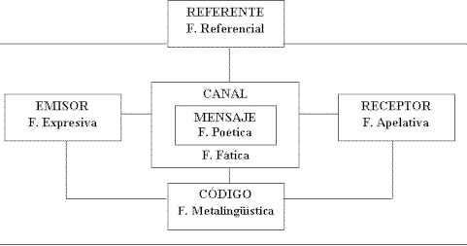

1. Función apelativa
La función apelativa o conativa sucede cuando el emisor emite un mensaje del cual espera una respuesta, acción o reacción de parte de su receptor. Puede tratarse de una pregunta o una orden. Podemos reconocerla en nuestra vida cotidiana, así como en la publicidad o la propaganda política: “Vota verde”, “¿Hiciste la comida?”, “Dime”.

2. Función referencial
Es aquella donde el emisor elabora mensajes relacionados con su entorno o con objetos externos al acto comunicativo. Es el tipo de función característica de los contextos informativos, o de los discursos científicos o enfocados en transmitir conocimiento. Ejemplos: “El teléfono no sirve”, “Otra vez llueve”, “El fuego es producto de una combustión”.

3. Función emotiva (expresiva)
La función emotiva, expresiva o sintomática está enfocada en transmitir sentimientos, emociones, estados de ánimo o deseos: “Qué bien me siento hoy”, “Te quiero”.

4. Función poética
El lenguaje es utilizado con fines estéticos, es decir, con especial atención al cuidado de la forma en sí y del uso de figuras retóricas. Es el tipo de función característico de los textos literarios. Un poema, una novela o un trabalenguas son buenos ejemplos.
Vea también:

5. Función fática
Está enfocada en validar el canal comunicativo entre dos interlocutores. Sirve para iniciar, mantener o finalizar una conversación: “Te oigo, sí”, “Claro”, “De acuerdo”.

6. Función metalingüística​
Es la que empleamos para referirnos a la propia lengua, es decir, cuando usamos el lenguaje para hablar de lenguaje: “La palabra ‘función’ es un sustantivo femenino”, “Esto es una oración”.
I) Responda las siguientes preguntas: (16 puntos, 2 c/u).

1. En una situación comunicativa, el proceso de decodificación del mensaje corresponde a:
A) Emisor
B) Canal
C) Receptor
D)Lenguaje
E) Público

Lea el siguiente diálogo:

Amanda: -¿Cómo se encuentra hoy vecina?
Vecina: -A tres mil la docena de empanadas
Amanda: - Le estoy preguntando ¿cómo está?
Vecina: - ¿Qué? Le digo que tres millones
Amanda: - Cada día más sorda usted. Chao

2. La interferencia o ruido en la situación comunicativa, se produce a nivel de :
A) Mensaje
B) Código
C) Contexto
D) Canal
E) Emisor

3. En el siguiente texto:- ¡Esto se acabó! ¡Desde hoy, me obedecerás sin replica! Si no, atente a las consecuencias.
La función que predomina es:
A) Referencial
B) Poética
C) Fática
D) Apelativa
E) Enunciativa

4. ¿En cuál de los siguientes mensajes predomina la función fática?
A) Juntémonos el sábado en la casa de Mariana
B) ¿Escuchas? Atención, por favor
C) Desde aquí no se ve bien lo que dice el cartel
D) El ruido de la construcción no me deja escuchar
E) B y C son correctas

5. ¿Qué función del lenguaje predomina en el enunciado: Uno, dos, probando, probando, ¿me escuchan? Uno, dos, probando…

A) Fática
B) Metaliguística
C) Poética
D) Apelativa
E) Ninguna de las anteriores

6.En un proceso comunicativo, todo lo expresado por el emisor, recibido y decodificado por el receptor, corresponde a:
A) Mensaje
B) Canal
C) Receptor
D) Código
E) Lenguaje

7. El medio por el cual tanto el emisor como el receptor comunican y reciben sus respectivos mensajes se denomina:
A) Mensaje
B) Canal
C) Receptor
D) Código
E) Lenguaje

8.En un proceso comunicativo destinado a exteriorizar los sentimientos del emisor, la función lingüística predominante es la denominada:
A) Apelativa
B) Fática
C) Expresiva
D) Lingüística
E) Paraverbal

CORREO ELECTRÓNICO:
profesora.damarisvaldes@gmail.com

